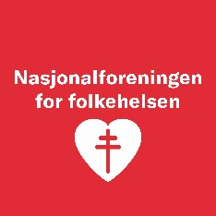
Oppgjørsskjema
Innsamlet og gaver til hjerteforskning
Nasjonalforeningens folkehelseuke 2026
Frist 22. juni 2026

Lagsnavn:

Fylke:

Innsamlet til hjerteforskning i Nasjonalforeningens folkehelseuke 2026:
Beløp på bøsser kr ___________ Antall bøsser i bruk _______
+ evt. beløp på annen innsamling kr ___________
+ evt. pengegaver kr ___________
= Brutto innsamlet beløp kr ___________
- 20 prosent provisjon til lokallaget kr ___________
= Netto innsamlet beløp kr ___________ til konto 1644 08 46665

- Netto innsamlet beløp settes inn på konto 1644 08 46665.
- Merk betaling med Hjerteaksjonen og lagets navn.

Send inn oppgjørsskjema til Nasjonalforeningen for folkehelsen, Pb 7139 Majorstuen, 0307 Oslo.
Eller via epost til post@nasjonalforeningen.no

Tusen takk for innsatsen
Støtten fra lokallagene til hjerteforskning er et viktig bidrag til
forskning på hjerte- og karsykdommer.
Hjerteforskning redder liv takket være stadige fremskritt og
kommer alle pasienter i hele Norge til gode!

